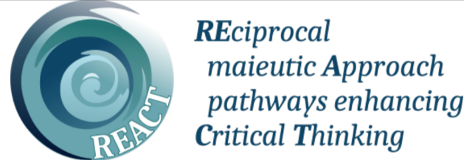

REACT Project
REACT project intends to develop and implement an innovative methodology for the enhancement of critical thinking (CT) skills acquisition, aimed at fostering inclusive education and the common values of tolerance and acceptance of diversity as en enriching value.
This innovative methodology involves all the key actors of our educating community: teachers, students and also parents.
The project is led by Villa Montesca Foundation (Italy) and partnership is composed by other five European organisations among which is the Regional Directorate of Primary and Secondary Education in the Ionian Islands: learn more about our activities and browse news at: https://www.react-erasmus.eu/
Το έργο REACT σκοπεύει να αναπτύξει και να εφαρμόσει μια καινοτόμο μεθοδολογία για την ενίσχυση της απόκτησης δεξιοτήτων κριτικής σκέψης (CT), με στόχο την προώθηση της συνεκπαίδευσης και των κοινών αξιών της ανεκτικότητας και της αποδοχής της διαφορετικότητας ως εμπλουτιστικής αξίας.
Αυτή η καινοτόμος μεθοδολογία περιλαμβάνει όλους τους βασικούς παράγοντες της εκπαιδευτικής μας κοινότητας: δασκάλους, μαθητές και επίσης γονείς.
Το έργο συντονίζεται από το Ίδρυμα Villa Montesca (Ιταλία) και η συνεργασία περιλαμβάνει άλλους πέντε ευρωπαϊκούς οργανισμούς μεταξύ των οποίων η Περιφερειακή Διεύθυνση Α/θμιας και Β/θμιας Εκπ/σης Ιονίων Νήσων: μάθετε περισσότερα για τις δραστηριότητές μας και περιηγηθείτε στα νέα στο: https://www.react-erasmus.eu/

Αυτό το έργο έχει χρηματοδοτηθεί με την υποστήριξη της Ευρωπαϊκής Επιτροπής. Αυτή η ανακοίνωση αντικατοπτρίζει μόνο τις απόψεις του συγγραφέα και η Επιτροπή δεν μπορεί να θεωρηθεί υπεύθυνη για οποιαδήποτε χρήση των πληροφοριών που περιέχονται σε αυτήν.

